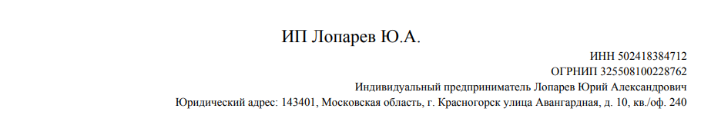
В ответ на ваш запрос ИП Лопарев Ю.А. направляет ценовое предложение на поставку одноразовых фартуков. Ценовое предложение учитывает все условия закупки, указанные в вашем запросе.
Фартук ПНД 6 мкрн 68x104см, в упаковке 200 штук | 10 | пачек | 800,00 | 8000,00
Итого : 8 000,00 без НДС

Срок действия ценового предложения 10 дней. Срок поставки 10 календарных дней.


